Федеральное государственное бюджетное образовательное учреждение высшего образования «Московский государственный университет имени М.В.Ломоносова» (МГУ имени М.В.Ломоносова)
Кафедра физики полимеров и кристаллов

Исследование сополиконденсации с одновременным расслоением

Выполнил студент 207 группы
Фролов Михаил.
Научный руководитель: к.ф.-м.н. А. В. Чертович

Москва ,2016
Содержание:
- Введение. 2
- Микрофазное и макрофазное расслоения. 3
- Полимеризация и сополиконденсация. Образование блоков. 4
- Компьютерное моделирование и диссипативная динамика частиц. 6
- Обзор результатов А. А. Гаврилова «Моделирование фазового разделения в расплавах реагирующих мультиблок-сополимеров». 8
- Постановка задачи. 9
- Выводы и результаты. 11
- Список литературы 12
- Приложение 13

Введение
Полимеры... Наверное, трудно представить слово с большим значением. Ведь действительно, что представляется себе под этим словом; это и полиэтиленовые пакетики, и пластмассы и целлюлоза – древесная бумага. Трудно представить себе деятельность человека, в которой не использовались бы полимеры. [1]
Итак, что же такое полимеры? Полимеры – органические и неорганические вещества, с большой молекулярной массой, состоящие из «мономерных звеньев», соединенные в длинные макромолекулы. Как же определить макромолекулу? Очень просто, если добавления или удаление одного или нескольких звеньев не влияет на молекулярные свойства, то молекула считается макромолекулой. Если это не так, то молекула называется олигомером. Атомы или атомные группы могут располагаться в макромолекуле в виде цепи (линейные полимеры), цепи разветвлением (разветвленные) и трехмерные сетки (сшитые полимеры).
Классифицировать полимеры можно по происхождению:
- Природные (биополимеры) – белки, нуклеиновые кислоты, древесина, смолы, каучук
- Синтетические (те, которые специально синтезированы человеком) – полиэтилен, полипропилен. [2]
Полимеры, содержащие несколько типов мономерных звеньев, называются сополимерами, а если эти мономеры образуют длинные непрерывные последовательности, то такой полимер называется блоксополимером. Стоит отметить, что в данной работе исследуются именно сополимеры.
Теперь давайте поговорим о свойствах и важнейших характеристиках полимеров. Важнейшими свойствами являются: способность образовывать высокопрочные волокна и пленки, способность к большим обратимым деформациям, а также высокая вязкость растворов. Все эти свойства есть следствие высокой молекулярной массы, гибкостью макромолекулы.
Полимеры могут существовать в кристаллическом и аморфном состояниях. Незакристаллизованные полимеры могут находится в трех состояниях:
- Стеклообразном
- Вязкотекуячем
- Выскоэластичном
Основными характеристиками полимеров являются химический состав, молекулярная масса, молекулярно-массовое распределение, степень разветвленности и гибкости молекул.
Микрофазное и макрофазное расслоения
Итак, микрофазное разделение (англ. microphase separation) – самопроизвольное формирование в растворе или расплаве блок- или сополимеров микро- и наноразмерных областей (доменов) с преимущественным содержанием сегментов (фрагментов) только одного типа. Как уже выше говорилось блок-сополимеры содержат в своем составе сегменты различной химической природы. Для смесей гомополимеров наличие даже малой несовместимости между составляющими атомами может приводить к фазовому расслоению, называемым макрофазным. Но наличие химических связей препятствует такому разделению, вместо которого возникает микрофазное разделение – разделение на группы, содержащие в основном определенный тип функциональных групп. Следует отметить, что размеры этих микрообластей сравнимы с размерами самих молекул.
В результате микрофазного разделения являются организованные структуры (мицелярные, цилиндрические и т. д.) (рис. 1.)
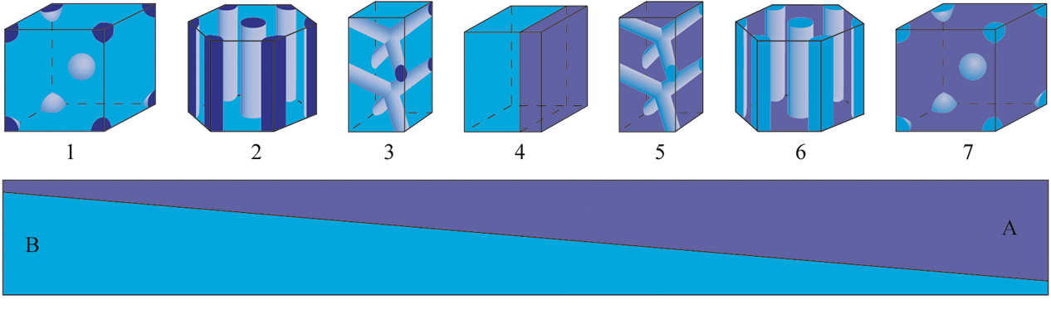
Рис. 1. Морфологии структур диблок-сополимеров AB, наблюдаемые при изменении их состава: 1 — сферические домены A; 2 — цилиндрические домены A; 3 — битетраэдрическая (A) структура; 4 — ламеллярная структура; 5 — битетраэдрическая (B) структура; 6 — цилиндрические домены B; 7 — сферические домены B. В нижней части рисунка приведена шкала соотношений количества компонентов A и B, при которых наблюдаются данные виды упорядочения [3,4].

Полимеризация и сополиконденсация
Теперь поговорим о полимеризации. Итак, полимеризацией называется образование полимера путем многократного присоединения мономера или олигомера к активным центрам в растущей молекуле полимера. Механизм полимеризации включает несколько стадий полимеризации:
- Инициирование
- Рост цепи
- Передача цепи (переход активного центра в другую молекулу)
- Разветвление цепи (образование нескольких активных центров из одного)
- Обрыв цепи (в ряде случаев полимеризация может происходить без этой стадии)
По числу участвующих в реакции мономеров полимеризацию разделяют на гомополимеризацию (один тип мономера) и сополимеризацию (два и более типа мономера). Полимеризация большинства мономеров идет с выделением тепла и уменьшение энтропии главным образом за счет потери поступательных степеней свободы молекул мономера. Таким образом реализуются условие убыли свободной энергии.
В реакции роста, обрыва и передачи цепи может с определенной вероятностью может вступить растущая цепь любой цепи, поэтому степень полимеризации и молекулярная масса полимеров является статистически величинами. Среднее значение этих величин и молекулярно-массовое распределение определяется механизмом полимеризации.
Как уже было сказано, сополимеризация - полимеризация, в которой участвую два или несколько различных мономеров. В результате сополимеризации образуются сополимеры, макромолекулы которых состоят из двух или более разнородных структурных звеньев.
Следует сказать, что в данной работе исследовалась сополиконденсация. Поликонденсация – процесс образования полимеров, путём многократного присоединения молекул мономера к другим мономерам (проще говоря, поликонденсация – частный случай полимеризации, в котором каждый мономер является активным центром).
По характеру распределения мономерных звеньев в макромолекулах различают несколько типов сополимеров (рис. 2):
- Статистический сополимер
- Чередующийся сополимер
- Блок-сополимер
- Привитой сополимер

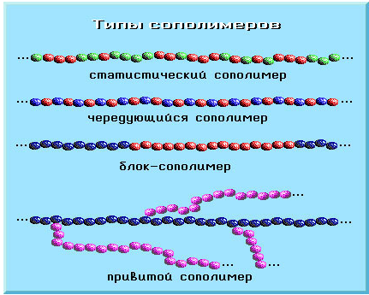
Рис. 2. Типы сополимеров.
Статические и чередующиеся сополимеры образуются при непосредственной полимеризации смеси мономеров. Блок-сополимеры образуются специальными способами.
Образование блок-сополимеров
Блок-сополимеры – полимеры, состоящие из линейных макромолекул, содержащих чередующиеся блоки полимеров различного состава или строения, соединенные между собой химическими связями. Блок-сополимеры, как правило, сочетают свойства составляющих их блоков, на чём основана модификация одного полимера вторым. Это отличает их от классических сополимеров. Можно сказать, что блок-сополимеры обладают свойствами смеси полимеров, но наличие связей между блоками обусловливает их устойчивость и препятствует расслоению на составные части.
Реакции синтеза блок-сополимеров многочисленные. Но в их основе лежат два главных принципа:
- Взаимодействие макромолекулярного инициатора с инициатором
- Взаимодействие двух или более полимеров или макрорадикалов друг с другом
Для блок-сополимеров характерно микрофазное расслоение, сопровождающееся образование нано- и микрообластей с блоками одинакового химического строения. Варьировать свойства блок-сополимера можно действую на него различными растворителями, формирую глобулярную или фибриллярную структуры. Таким образом можно получить различные по своим свойствам вещества.
Компьютерное моделирование
Любая гипотеза должна быть подтверждена экспериментом. Думаю, что этот факт неоспорим. Но как быть, если теория не до конца ясна или необходимо если нужно поварьировать какие-либо параметры, чтобы понять какие же вещества нужны. Проводить эксперименты в таком случае слишком дорого, да и времени может занять много. Поэтому люди прибегают к компьютерному моделированию.
Моделирование является одним из способов познания мира. Модель, конечно же, может быть точной копией оригинала, но это усложняет моделирование, поэтому важные элементы для исследования оставляют, а ненужными пренебрегают. Это в значительной мере упрощает (и удешевляет) моделирование.
Моделирование проходит в три этапа:
- Создание модели
- Изучение модели
- Применение результатов на практике
Сейчас существуют огромное количество видов моделирования. Совершенствование компьютерной техники привело к новому виду моделирования – компьютерному. Оно обладает своими особенностями. Компьютерное моделирование, по существу, это моделирование, реализуемое с помощью компьютерной техники. Для него важно наличие соответствующего программного обеспечения. Это различные компиляторы, библиотеки и программные продукты, призванные для параллельных вычисления, а также различные программы для визуализации. Компьютерная визуализация намного дешевле создания реальных моделей. Стоит понимать, что компьютер – хороший инструмент, для создания и исследования моделей, но абстрактным анализом занимается человек.
Диссипативная динамика частиц (DPD)
Такие методы, как метод Монте-Карло или метод молекулярной динамики, позволяют получить точные равновесные свойства модели. Но метод диссипативной динамики частиц принципиально другой по своей сути. Это огрубленная модель, позволяющая получать неплохие результаты, затрачивая при этом много меньшие вычислительные мощности. Эти модели используются, в случае, если необходимо получить изучить поведение системы, содержащие большое количество частиц на больших временах. Рассматривая коллоидные системы, следует учитывать, что мезоскопические твердые частицы, состоят из миллионов – миллиардов атомов, а число молекул растворителя будет также огромным. Очевидно, что моделированием методом молекулярной динамики будет очень долгим. Существует модель – модель жидкости твердых сфер, которая может с достаточно степенью точностью описать взаимодействия, но она неверно учитывает динамику системы. Таким образом, необходима дешевая модель, которая
- Воспроизводит гидродинамическое поведение
- Не требует больших вычислительных затрат
- Учитывает броуновское движение
Метод диссипативной динамики частиц хоть и не даёт корректного атомистического представления, но верно воспроизводит гидродинамическое поведение на больших пространственных и временных масштабах. [5]
Рассмотрим систему взаимодействующих частиц двух типов и одинаковой массы m. Их движение описывается ньютоновской динамикой:
Выберем m, r_{c} и k_{b}T равным единице. Это позволит считать безразмерными величины, входящие в (1) и последующие соотношения.
На эту частицу действует сила $f_{i}$:
$f_{i}=\sum_{j≠i}{{(F}_{ij}^{c}}+F_{ij}^{d}{+F}_{ij}^{r})$ (2)
Здесь F_{ij}^{c} – консервативная сила отталкивания, направленная вдоль линии, соединяющий центры i-й и j-й частиц.
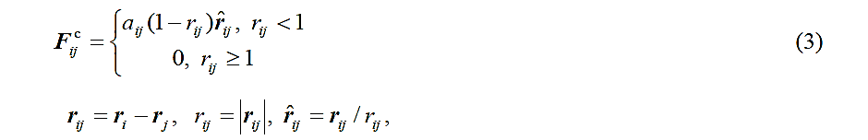
где a_{ij} – максимальное значение силы отталкивания частиц i и j, которое достигается при
r_{ij}=0, т. е. когда координаты центров совпадают.
Рассмотрим F^{d} (вязкое трение) и случайная сила F^{r} . Следуя работе [5], запишем их в виде
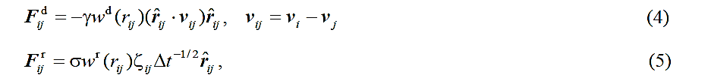
где w^{d} b w^{r} – некоторые функции расстояния между частицам, равные нулю при r_{ij}$≥$r_{c}=1, ζ_{ij} – распределение по Гауссу случайная величина с нулевыми средними и единичной дисперсией, которая выбирается независимо для каждой пары частиц. Константы γ и σ определяют эффективное сопротивление среды и интенсивность шума. [6]
Обзор работы А. А. Гаврилов «Моделирование фазового разделения в расплавах реагирующих мультиблок-сополимеров»
В работе было обнаружено, то для всех реагирующих систем при увеличении параметра Флори-Хаггинса χ однородное состояние теряет устойчивость и возникают две хорошо выраженные фазы. Во всех случаях имеет место макрофазное разделение.
Результаты, которые были получены в работе (рис. 3):
1) Зависимость средней длин L_{bl} блока A от параметра Флори-Хаггинса χ при различных значениях вероятностей элементарной реакции обратимой реакции обратимой поликонденсации.
2) Зависимость средней длины L_{bl} блока А от параметра Флори-Хаггинса χ, в случае, когда вероятности элементарных реакций не зависит от типа реагирующих звеньев
3) Зависимость средней длины цепи N от параметра Флори-Хаггинса χ при различных значениях вероятностей элементарных реакций обратимой поликонденсации.
4) Распределение по длине блоков А для всей системы при различных значениях параметра Флори-Хаггинса χ. Вероятности элементарных реакций равны.

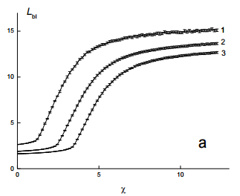 | 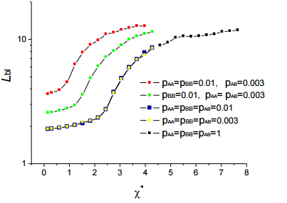

Рис. 3. Результаты, полученные в работе А. А. Гаврилова.
И некоторые другие. [6]
Постановка моей задачи
Научный интерес представляет исследовать поведение сополимера при поликонденсации с одновременным расслоением, варьируя концентрации А/В. Наблюдая, за тем куда сместится точка перехода из однородной системы в макрофазно расслоенную, можно сравнить с результатами статьи А. А. Гаврилова.
Рис. 4. График зависимости средней длины блока от параметра Флори-Хаггинса χ
Рис. 5. Распределение по длинам блоков для равновесной концентрации (50/50)
при различных значениях параметра Флори-Хаггинса χ
Рис. 6. Блочно-массовое распределение для одного значение χ=2.8 для различных концентраций a/b
Выводы и результаты
Изучена сополиконденсация при склонности к расслоению при различном соотношении блоков. Построены графики блочно-массового распределения структурного фактора для всех исследованных систем.
- С увеличением параметра Флори-Хаггинса χ, количество блоков в системе растет, и система претерпевает переход в макрофазно расслоенное состояние.
- Точка переход находится вблизи χ=2.8 и практически не зависит от соотношения a/b мономеров.

Список литературы:
1) А. Ю. Гросберг, А. Р. Хохлов, Физика в мире полимеров. М.: Наука, 1989.
2) Энциклопедия полимеров, т. 1-2, М., 1972-74.
3) Хохлов А. Р. Статистическая физика наносистем, физика «мягких» сред, компьютерное моделирование. Курс лекций: Фундаментальные основы нанотехнологий, 2010. —http://nano.msu.ru/files/basics/2010/lecture06.pdf.
4) Бирштейн Т.М. Конформации макромолекул // Соросовский образовательный журнал. 1996. №11. С. 26–29.
5) Groot R. D., Warren P. B. // J. Chem. Phys. – 1997 – V. 107, 4423.
6) Моделирование фазового разделения в расплавах реагирующих мультиблок-сополимеров / А. А. Гаврилов, Д. В. Гусева, Я. В. Кудрявцев и др. // Высокомолекулярные соединения, серия А. — 2011. — Т. 53, № 12. — С. 2129.

Приложение
Концентрация | χ | Рисунок
50/50 | 2 | 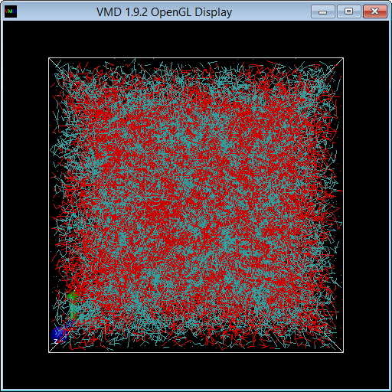
 | 2,8 | 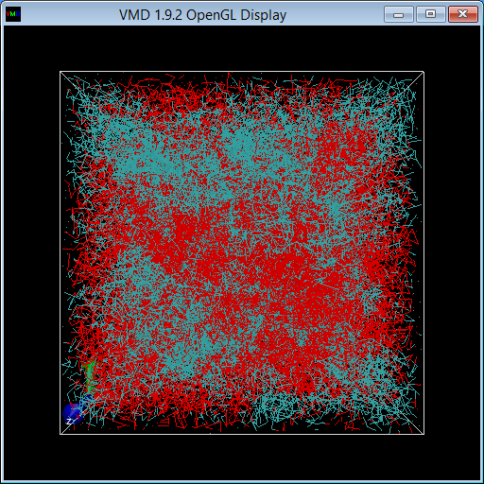
 | 5 | 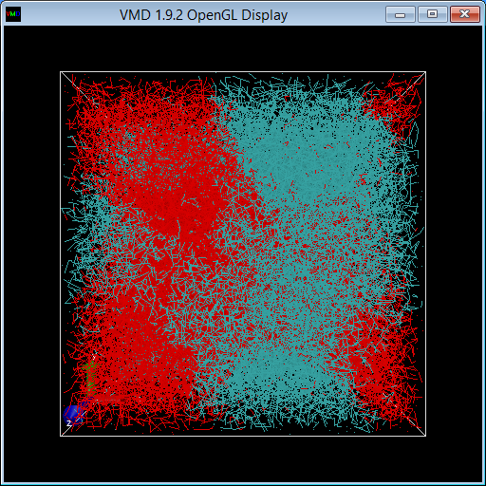
60/40 | 2 | 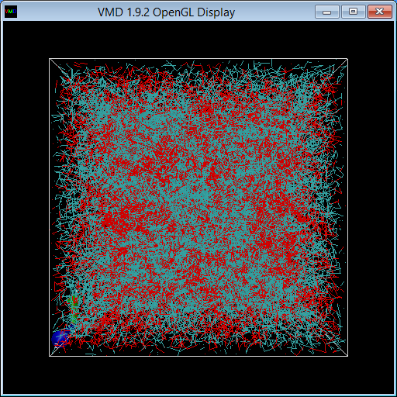
 | 2,8 | 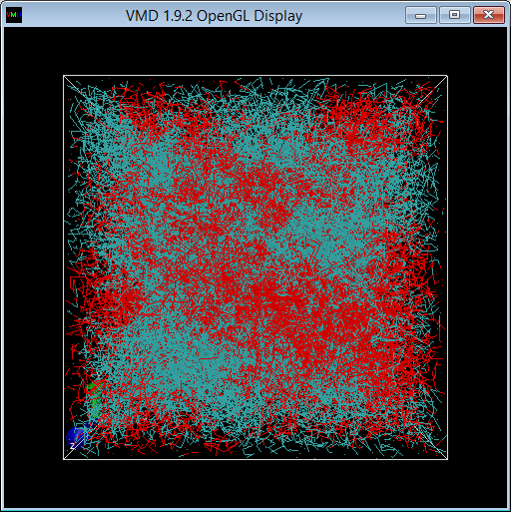
 | 5 | 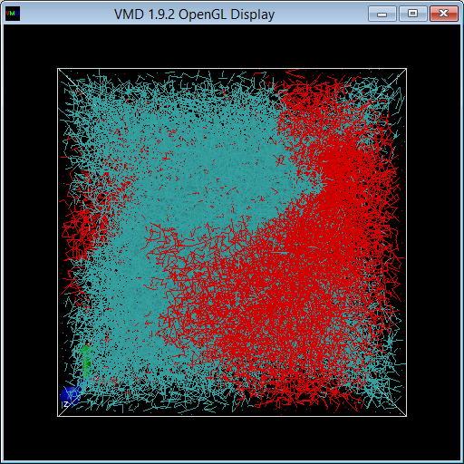
70/30 | 2 | 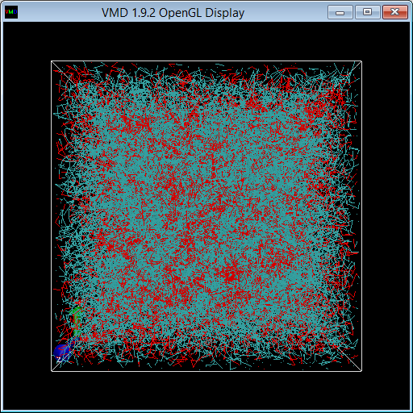
 | 2,8 | 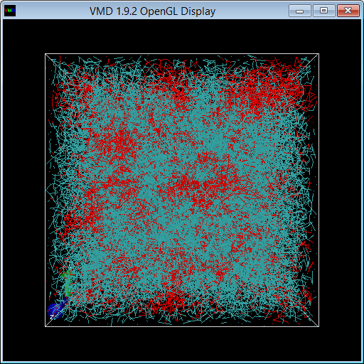
 | 5 | 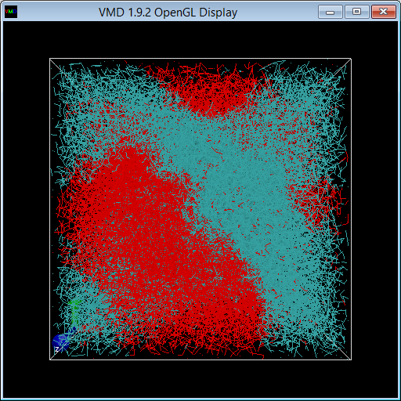
80/20 | 2 | 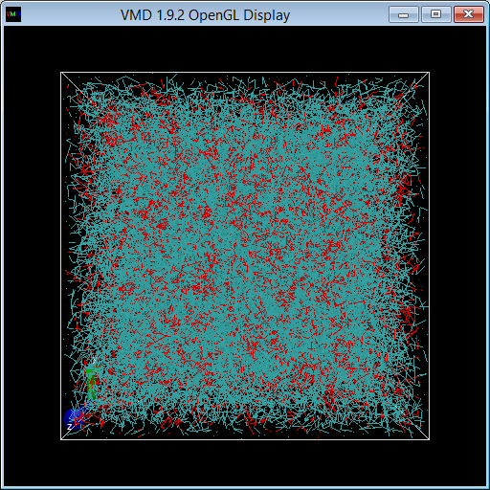
 | 2,8 | 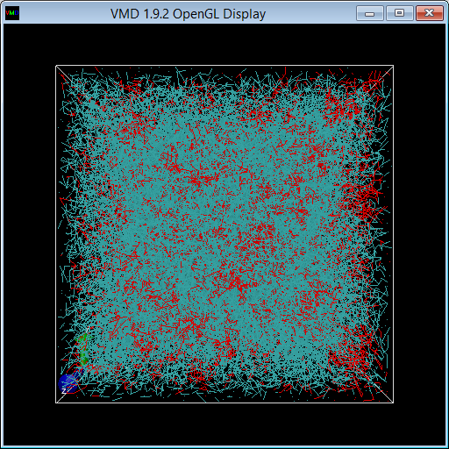
 | 5 | 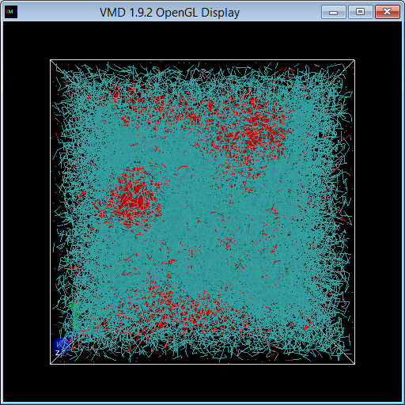
90/10 | 2 | 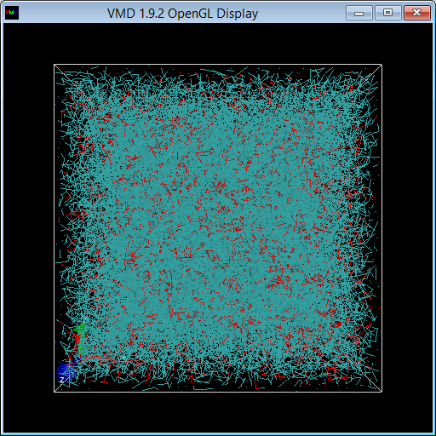
 | 2,8 | 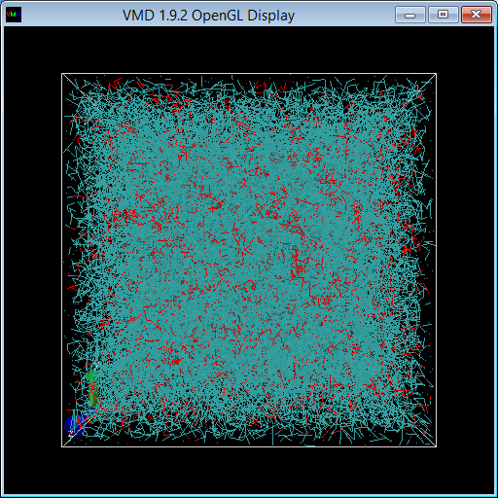
 | 5 | 